Para cada algoritmo existe una complejidad teórica que por lo general se denota con el Big-O, esta notación proporciona una manera de saber cómo se va a comportar este a partir de los argumentos con los que se evalúan, esto durá cuánto tiempo aproximadamente durará el algoritmo para terminar, esta notación la podemos comprobar con benchmark. Benchmark es una aplicación destinada a medir el rendimiento en función de los recursos que consume el programa, este mide la carga total alrededor de todo el equipo. Para calcular esto en lenguajes de programación, se puede tomar el tiempo que tarda un algoritmo con diferentes cantidades de números, y luego verificar con su complejidad. Por ejemplo:

# Bubble Sort O(n2)

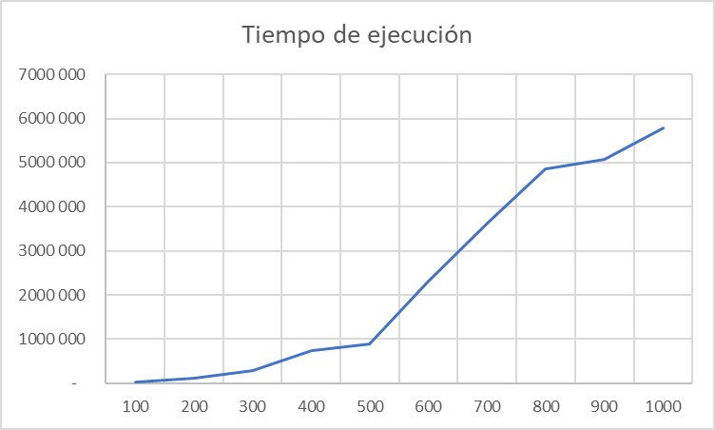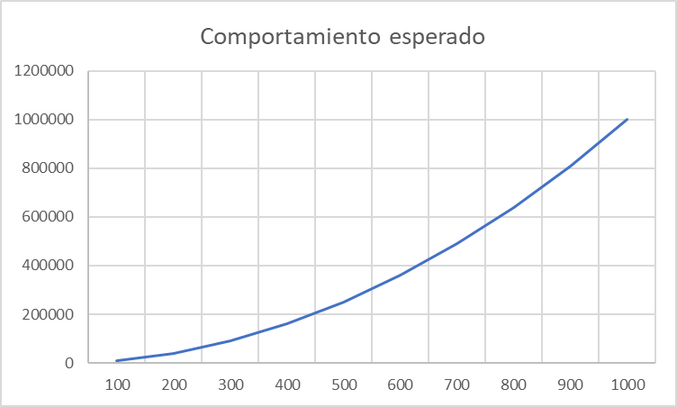

Como se observa, tienen u comportamiento muy similar, por lo cuál se valida la complejidad de este algoritmo. El tiempo de ejecución fue medido en nanosegundo mediante la librería chrono en c++.

